МИНИСТЕРСТВО НАУКИ И ВЫСШЕГО ОБРАЗОВАНИЯ РОССИЙСКОЙ ФЕДЕРАЦИИ
Федеральное государственное бюджетное образовательное учреждение
высшего образования
«КУБАНСКИЙ ГОСУДАРСТВЕННЫЙ УНИВЕРСИТЕТ»
(ФГБОУ ВО «КубГУ»)

Факультет компьютерных технологий и прикладной математики
Кафедра вычислительных технологий

ЛАБОРАТОРНАЯ РАБОТА №8
Дисциплина: Нечеткие и нейросетевые модели

Работу выполнил:_____________________________________Вавакин В.О.

Направление подготовки: 02.03.02 Фундаментальная информатика и информационные технологии

Преподаватель: ______________________________________ Руденко О.В.

Краснодар
2025
Цель построения НЭС: прогнозирование оценки будущего урожая на основе анализа влажности почвы, среднесуточной температуры и объёма удобрения.
Дерево целей:
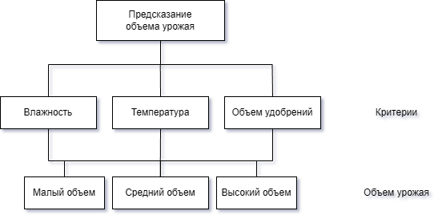

Входные переменные:
1. Влажность почвы
Диапазон значений: $X=[0, 100]$ (%)
Значения: $T=$ (низкая, средняя, высокая)
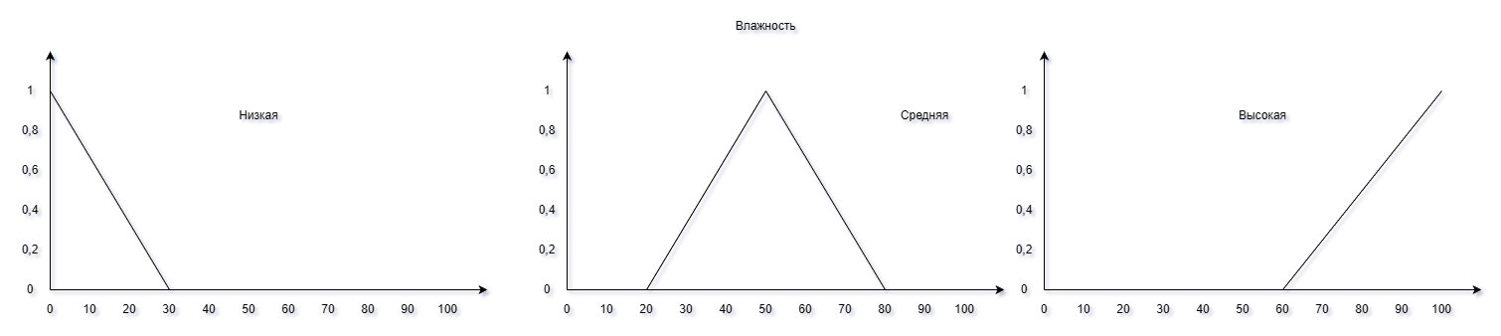

2. Среднесуточная температура
Диапазон значений: $X=\left[5, 35\right]$ ($C°$)
Значения: $T=$ (низкая, оптимальная, высокая)
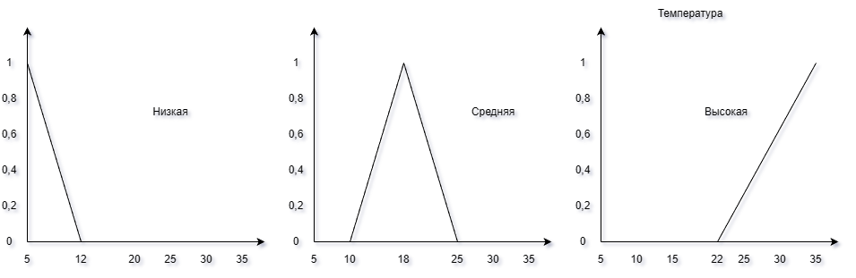

3. Объём удобрений
Диапазон значений: $X=[0, 200]$ (кг/га)
Значения: $T=$ (низкий, средний, высокий)
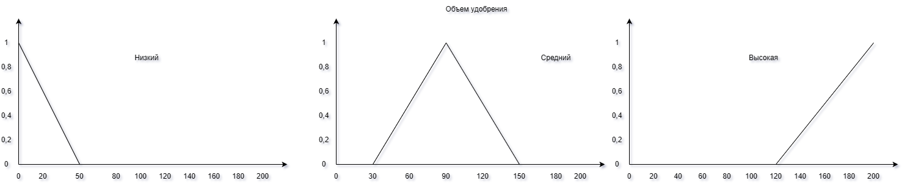

Выходная переменная:
Объем урожая
Диапазон значений: $X=[0, 10]$ (т/га)
Значения: $T=$ (мало, средне, много)
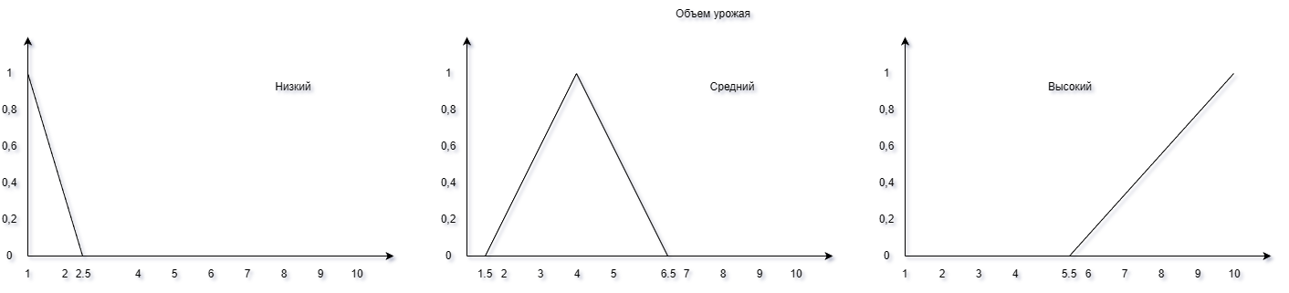

Предварительные правила базы знаний:
1. Если Влажность = Выс и Температура = Оптим и Удобрения = Выс, то Урожай = Много
2. Если Влажность = Выс и Температура = Оптим и Удобрения = Сред, то Урожай = Много
3. Если Влажность = Сред и Температура = Оптим и Удобрения = Выс, то Урожай = Много
4. Если Влажность = Низ и Удобрения = Низ, то Урожай = Мал
5. Если Влажность = Низ и Температура = Низ, то Урожай = Мал
6. Если Влажность = Сред и Температура = Оптим и Удобрения = Сред, то Урожай = Сред
7. Если Влажность = Низ и Температура = Выс, то Урожай = Мал
8. Если Влажность = Выс и Температура = Выс и Удобрения = Сред, то Урожай = Сред
9. Если Влажность = Низ и Температура = Оптим и Удобрения = Выс, то Урожай = Сред
10. Если Влажность = Выс и Температура = Выс и Удобрения = Выс, то Урожай = Сред
11. Если Температура = Низ и Удобрения = Низ, то Урожай = Мал

Проектирование нечеткой экспертной системы
С помощью Fuzzy Logic Toolbox зададим СНВ с такими параметрами:
- Тип системы – Mamdani.
- Входные переменные – moisture, temperature, fertilizer.
- Выходная переменная – harvest.
Метод дефуззификации будем менять в процессе исследования между методом центра тяжести (centroid), левого максимума (som) и правого максимума (lom).
Построим функции принадлежности для каждого терма:
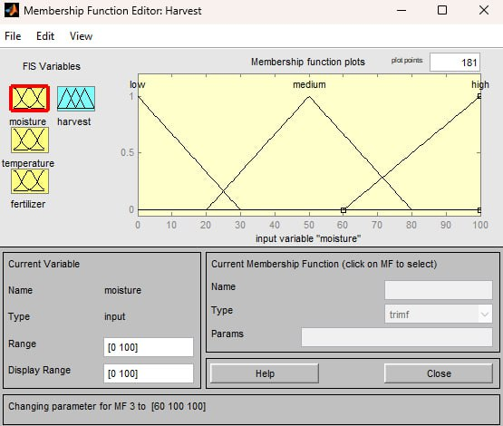

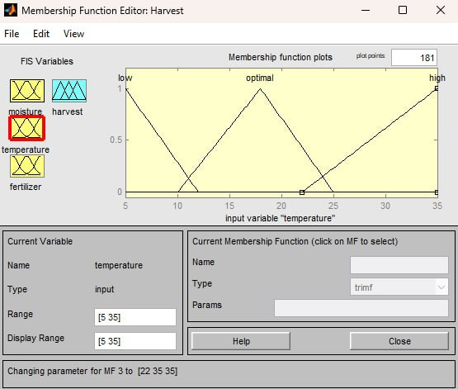

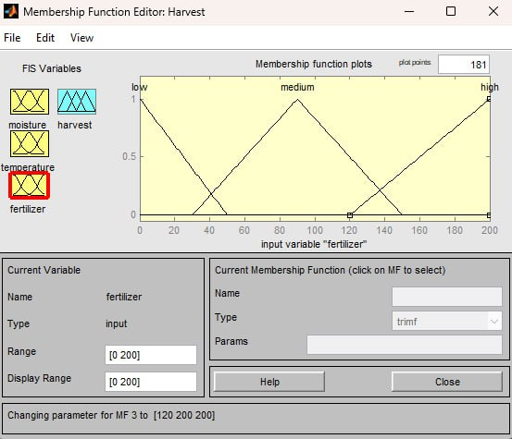

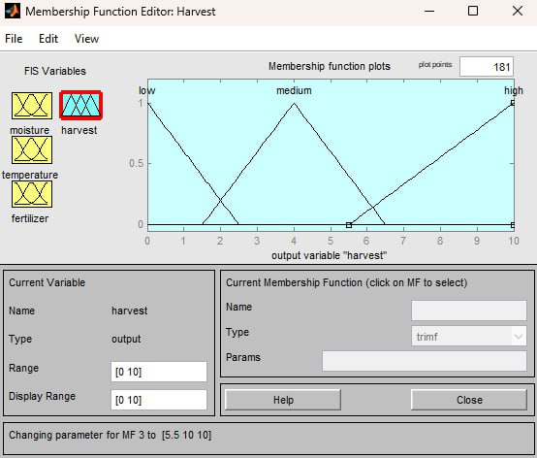

После этого зададим правила системы, определённые при начальном проектировании:
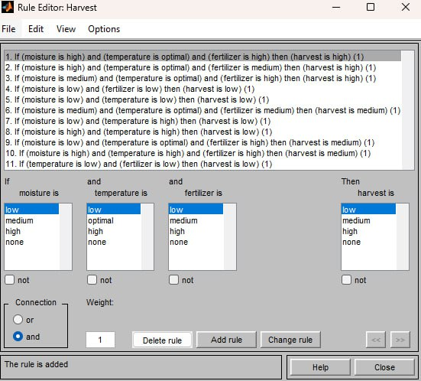

Результаты экспериментальных исследований
На основе визуальной проверки поверхности СНВ проверим адекватность построенной модели.
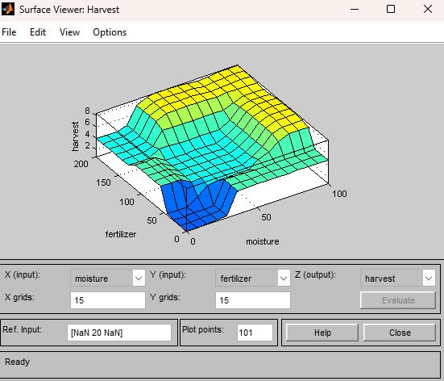

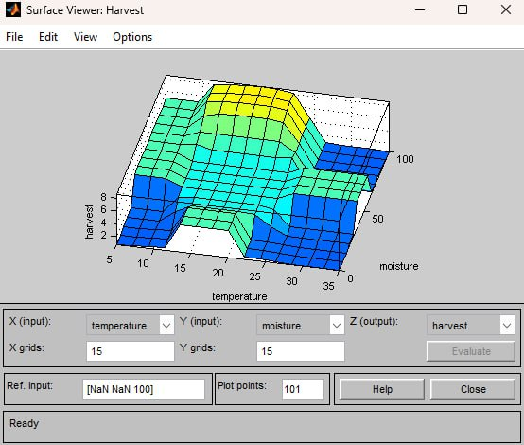
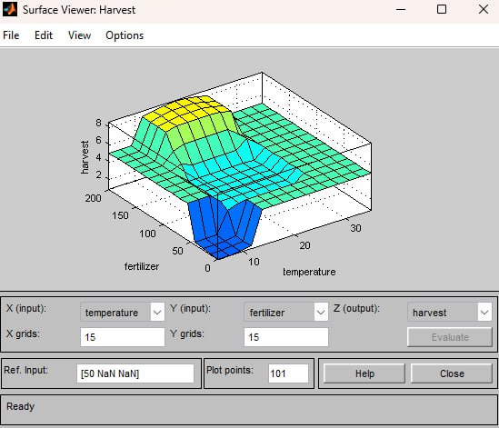

На рисунках видно, что поверхности растут достаточно плавно в одну сторону и отражают ожидаемое поведение выходной переменной на основе различных значений входных переменных.
Далее проведем экспериментальные исследования построенной модели НЭС для одной комбинации точных исходных значений входных переменных.
Входные данные:
- Влажность = 75%
- Температура = 20 C˚
- Объем удобрений = 75 кг/га
№ | Метод нечеткого логического вывода | Метод дефаззификации | Результаты y*
Исходные данные: значения входных переменных $x_{i}^{*}$ |  |  | Результаты y*
1 | Алгоритм Мамдани | Метод центра тяжести | 6.71
2 | Алгоритм Мамдани | Левого максимума | 7.2
3 | Алгоритм Мамдани | Правого максимума | 0

Центр тяжести:
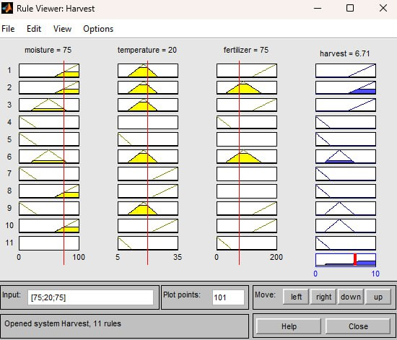
Левый максимум:
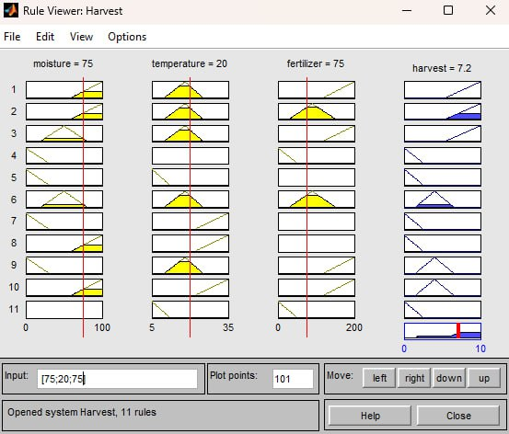
Правый максимум:
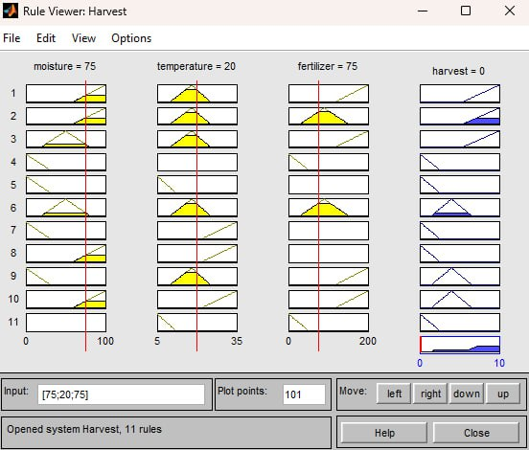
Проверим полученный результат, выполнив вручную процедуру нечёткого логического вывода на основе алгоритма Мамдани.
Для этого рассчитаем значения степени принадлежности входных значений к термам.
Влажность = 75%:
$μ_{Влажн, Низ}=0$,
$μ_{Влажн, Сред}=\frac{80-75}{80-50}=\frac{5}{30}=0,167$,
$μ_{Влажн, Выс}=\frac{75-60}{100-60}=\frac{15}{40}=0,375$.
Температура = 20 C˚:
$μ_{Темп, Низ}=0$,
$μ_{Темп, Оптим}=\frac{25-20}{25-18}=\frac{5}{7}=0,714$,
$μ_{Темп, Выс}=0$.
Объем удобрений = 75 кг/га:
$μ_{Удобр, Низ}=0$,
$μ_{Удобр, Сред}=\frac{75-30}{90-30}=\frac{45}{60}=0,75$,
$μ_{Удобр, Выс}=0$.
Подставив полученные степени принадлежности в исходные правила, проверим их значения для исходных параметров:
Правило 1: $\min\left(0,375, 0,714, 0\right)=0$
Правило 2: $\min\left(0,375, 0,714, 0,75\right)=0,375$
Правило 3: $\min\left(0,167, 0,714, 0\right)=0$
Правило 4: $\min\left(0, 0\right)=0$
Правило 5: $\min\left(0, 0\right)=0$
Правило 6: $\min\left(0,167, 0,714, 0,75\right)=0,167$
Правило 7: $\min\left(0, 0\right)=0$
Правило 8: $\min\left(0,375, 0, 0,75\right)=0$
Правило 9: $\min\left(0, 0,714, 0,75\right)=0$
Правило 10: $\min\left(0,375, 0, 0\right)=0$
Правило 11: $\min\left(0, 0\right)=0$
Получили значения 0,375 для правила 2 и 0,167 для правила 6. Правило 2 соответствует значению урожая «Много», правило 6 – значению «Средне». Построим ограниченные данным значением функции принадлежности термов выходной переменной:
Правило 2:
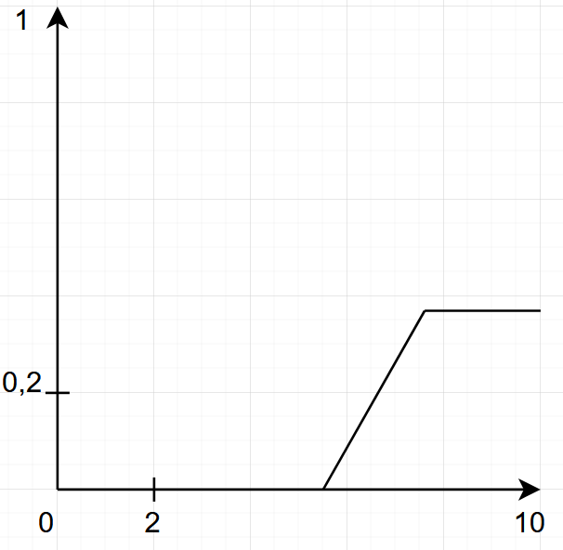
Правило 6:
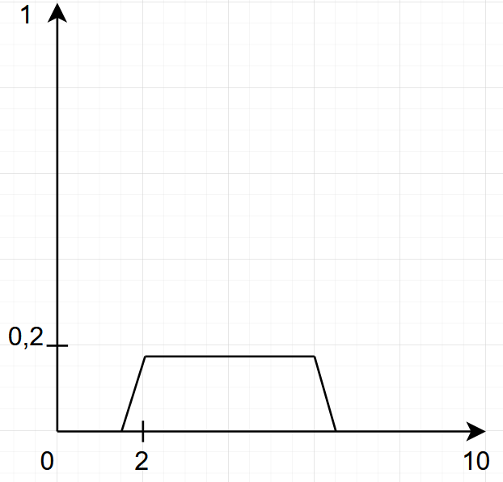
Выполним аккумуляцию правил:
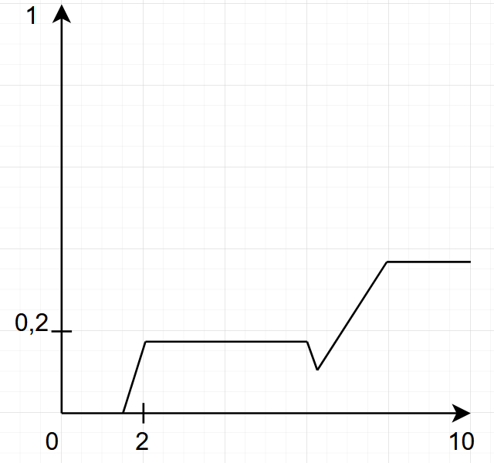
Воспользуемся методом левого максимума для дефуззификации значения выходной переменной.
Для этого необходимо найти наименьшее значение выходной переменной, на которой степень приналежности достигает максимума. Исходя из расчётов, максимальным значением является 0,375. Найдём значение $x$ выходной переменной, при котором функция достигает данного значения. Выразим его через формулу треугольной функции при условии, что $a≤x≤b$:
$$\frac{x-5,5}{10-5,5}=0,375$$
Решая данное уравнение, получим, что $x≈7,19$, что совпадает с расчётом в MatLab.

